RIWAYAT HIDUP

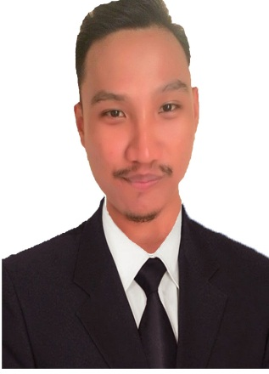
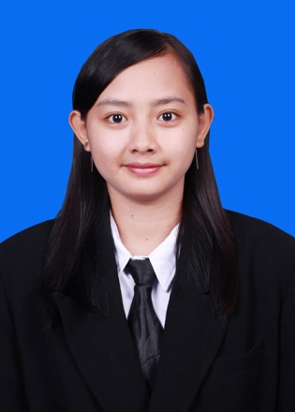
Khoirullah, lahir di desa Sumber Harum, Kec. Mappdeceng, Kab. Luwu Utara provinsi Sulawesi Selatan, tahun 1994. Selama di SD dia menempati 1 sekolah yaitu SD 124 Sumber Wangi, tamat di SMPN 1 Mappdeceng tahun 2004. Kemudian dia melanjutkan pendidikannya di SMAN 2 Palopo selama 3 tahun dan tamat tahun 2011. Melanjutkan belajar di SMAN 1 topoyo. Selama di SMA dia pernah mengikuti lomba volli se-Luwu Raya, dan mengikuti PASKIBRAKA sekolah. Setelah tamat dari SMA tahun 2011, diapun melanjutkan S1-nya di Perguruan Tinggi Negeri Sulawesi Selatan yaitu Universitas Negeri Makassar, Fakultas Ilmu Pendidikan, Jurusan Bimbingan dan Konseling.

